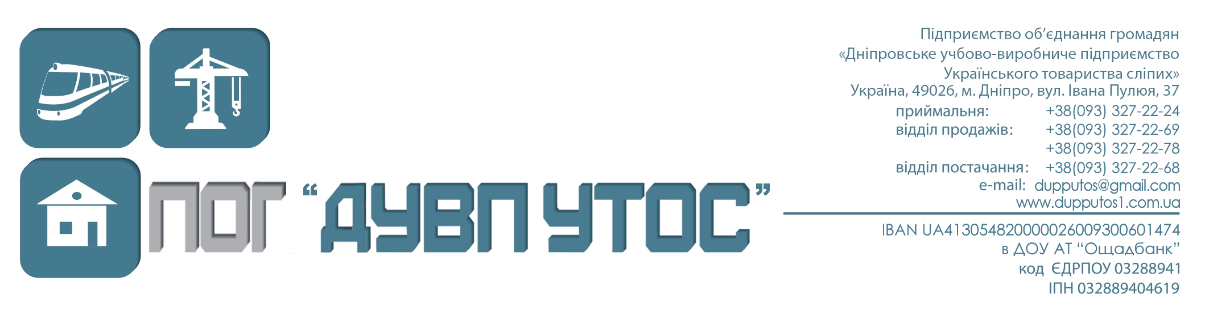

Комерційна пропозиція на з'єднувачі рейкові

1. Загальні відомості про вироби

З'єднувачі рейкові стикові типу СРС призначені для електричного з'єднання окремих рейок ланцюгового шляху на ділянках залізниці електрифікованої за системою постійного (СРС-120с, СРС-160с, СРС-70м) і змінного (СРС-60с, СРС-97с, СРС- 50м) струму, автономної тяги (СРС-17с), а також на ділянках міського електро-транспорту (СРС-120с-У)

2. Основні технічні дані і характеристики

Позначення з'єднувача | Номінальний перетин, не менш,  мм. кв. | Довжина жгута,  мм | Марка  дроту | Відривне зусилля, Н,  не менш | Маса кг,  не більше
СРС-120с | 120 | 200-₁₀ | 0,3-ОЖ,  0,4-ОЖ  ГОСТ 1526,  або  0,3-О-1Ц,  0,4-О-1Ц  ГОСТ 3282 | 4900 | 0,39
СРС-60с | 60 | 200-₁₀ |  | 4900 | 0,27
СРС-120с-У | 120 | 250-₁₀ |  | 4900 | 0,5
СРС-97с | 97 | 200-₁₀ |  | 4900 | 0,35
СРС-160с | 160 | 200-₁₀ |  | 4900 | 0,47
СРС-17с | 17 | 200-₁₀ |  | 196 | 0,045
СРС-70м | 70 | 200-₁₀ | ММ Ø 0,4мм | 3920 | 0,35
СРС-50м | 50 | 200-₁₀ | ММ Ø 0,4мм | 3920 | 0,28

Виріб виготовляється з низьковуглецевого дроту з великим кроком скрутня, що дозволяє зменшити опір 1,5-2 рази в порівнянні з виробами виготовленими із сталевого канату та сприяє надійності та довговічності виробу.

Позначення з'єднувача | Технічні умови | Органи погодження | Сертифікати
СРС-120с | ТУ У 03288941.001-99  « З'єднувачі рейкові стикові типу СРС»  внесені до бази даних технічних умов України | Управління автоматики, телемеханіки та зв’язку Укрзалізниці | Сертифікат системи менеджменту якості  №RCU.02.0054-21  від 13.10.2021р. дійсний до 12.10.2024р.  (виробництво відповідає вимогам ДСТУ ISO 9001:2015 (ISO 9001:2015,IDT)  Сертифікат відповідності  №RCU.0767-21  від 13.10.2021р. дійсний до 12.10.2024р.  Видані ДП «Дніпропетровський орган з сертифікації залізничного транспорту»
СРС-60с |  | Управління автоматики, телемеханіки та зв’язку Укрзалізниці
СРС-120с-У |  | Управління автоматики, телемеханіки та зв’язку Укрзалізниці
СРС-97с |  | Управління автоматики, телемеханіки та зв’язку Укрзалізниці
СРС-160с |  | Санітарний лікар Дніпропетровської області
СРС-17с |  | Санітарний лікар Дніпропетровської області
СРС-70м |  | Санітарний лікар Дніпропетровської області
СРС-50м |  | Санітарний лікар Дніпропетровської області

Також, ПОГ «ДУВП УТОС» має патенти на дану продукцію:

- Патент на промисловий зразок №15909 З'єднувач рейковий стиковий (зареєстровано в Державному реєстрі патентів України на промислові зразки 25.02.2008р.)
- Патент на промисловий зразок №17238 З'єднувач рейковий стиковий (зареєстровано в Державному реєстрі патентів України на промислові зразки 10.09.2008р.)

Даний вид продукції освоєний з 1997 р. З 2005р. підприємство здійснює поставки з'єднувачів рейкових стикових типу СРС для служб і підрозділів «Укрзалізниці», постійно приймаючи участь у відкритих торгах «Укрзалізниці».

З надією на взаємовигідну і плідну співпрацю!

Директор
ПОГ «ДУВП УТОС» Сергій КІТ
(093) 327-22-69
katytos888@gmail.com

